Parada plesa
Ljubljana, 22.02.2018 | Daliborka Podboj

Koža kot kostum Tine Kolenik. Oblačenje in slačenje v vsakdanjiku in na umetniški sceni
Šokantno in izvirno delo vizualne umetnice in kostumografinje prikaže tudi grozljivo realnost deviacij, s katerimi se je treba soočiti

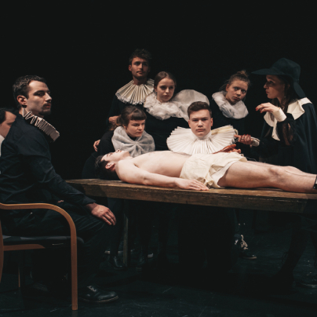
V Studiu Mestnega gledališča Ljubljanskega (MGL) je 15. februarja tekel tematski dogodek, na katerem so predstavili izvirno delo vizualne umetnice in kostumografinje Tine Kolenik, njeno knjigo z naslovom Koža kot kostum. Oblačenje in slačenje v vsakdanjem življenju in umetniškem ustvarjanju.
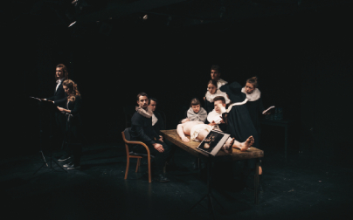
...
Tina Kolenik je leta 2000 diplomirala na Akademiji za likovno umetnost na oddelku za oblikovanje, kjer je tudi po štirih letih magistrirala, drugič pa magistrirala leta 2012 še na Akademiji za gledališče, radio, film in televizijo (AGRFT), na katedri za kostumografijo z delom: Človeška koža kot kostum v kontekstu postmoderne kulture; deluje kot asistentka na katedri kostumografije na AGRFT in je od leta 1999 članica tandema Eclipse, ki se s performansi, razstavami in instalacijami odmevno uvrščajo v slovenskem in evropskem umetniškem prostoru. Kot kostumografinja aktivno sodeluje v osrednjih slovenskih gledališčih s priznanimi slovenskimi režiserji. Kot avtorica je tudi že samostojno nastopala, prvič leta 2005 v kulturnem Šumiju s performansom Pornogobelin. V Studiu MGL je med letoma 2012 in 2014 uprizorila tri avtorske performanse: Krinolina, Zlati dež in Leda z labodom. Na 8. Kulturnem simpoziju Telo in tehnologija pa je imela predavanje v okviru katedre: Telo, kultura in subjekt. Tudi v Mestni galeriji je leta 2017 razstavljala tri projekte pod skupnim imenom Postmoderni kostumi in telesnost ter v okviru skupinske razstave Telesnost uprizorila svoj performans Telesnost na vpogled.
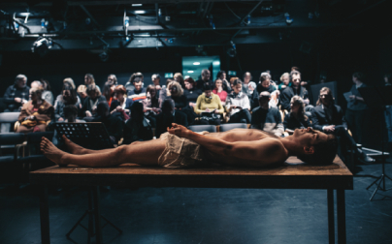
...
Tokrat se je tematski dogodek v Studiu MGL začel že ob vstopu v dvorano, in to s sceno ležečega golega ter nepremičnega moškega telesa na ravni mizi, le z belino prekritega mednožja. Potem v odrski prostor vstopi nižji človek v črnem pregrinjalu s ﻿črnim klobukom širokega oboda, ki mu je senčil obraz, in v prostor vpelje eno po eno osebo, vsi so odeti v črna oblačila iz nekih davnih časov, tudi z različno oblikovno formo velikih belih ovratnikov, ter jih postavi okoli mize.
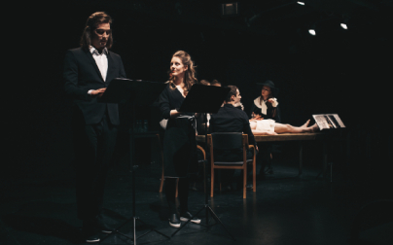
...
Kmalu se izkaže, da pred gledalci stoji doktor Tulpa s svojimi študenti, ki so natančno tako razporejeni, kot jih je slavni slikar Rembrandt van Riju (1606–1669) upodobil med doktorjevim predavanjem v Amsterdamu leta 1632, le da je na sceni dr. Tulpo zamenjala Tina Kolenik, njeni študentje pa so se razporedili v identičnih pozah, enako usmerjenih pogledov in izrazov, kakor jih je upodobil slikar, kar je bilo možno tudi preveriti na posnetku v ozadju. Dobro osmišljena instalacija oziroma živa slika je bila navdihnjena z avtoričinim delom. Reinterpretacija Rembrandtove slike Anatomija doktorja Tulpe iz leta 2014 se izkaže tudi kot pravšnji uvod v tematiko o telesu in koži kot kostumu, o čemer se razpiše tudi Tina Kolenik v treh delih svoje knjige: Koža in kultura, Koža obleka in kostum, Koža in telo. na okoli 250 straneh pisnega materiala, podkrepljenega s študijsko prilogo fotografij in skic.
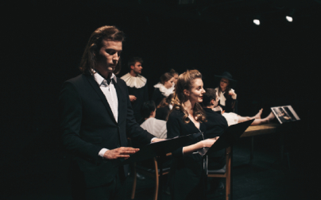
...
Uvodoma in po instalaciji je avtorica dejala, da so veliki in različno ukrojeni beli ovratniki, ki so jih nosili študentje ob svojih črnih kostumih, nekoliko drugačni od tistih na Rembrandtovi sliki in tudi predmet njihovega kostumografskega študijskega programa. Sledilo je povabilo k pogovoru o knjigi, ki so se ga udeležili poleg avtorice Kolenikove tudi kostumografinja in scenografka Janja Korun, režiser Janez Pipan ter dramaturg in publicist Blaž Lukan, ki je tudi avtor spremne besede h knjigi, pogovor pa je povezovala urednica zbirke Petra Pogorevc. Še pred tem pa sta člana igralskega ansambla MGL, Lena Hribar in Filip Samobor, predstavila nekaj zanimivih odlomkov iz omenjene knjige.
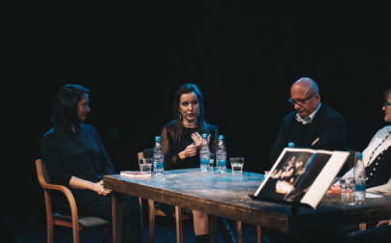
...
Pogovor o knjigi je začela avtorica Tina Kolenik, ko je razgrnila svojo prvotno namero in pota, ki so pripeljala do magistrske naloge ter teme, kako funkcionira človeška koža kot oblačilo in kostum v vsakdanjiku ter na umetniški sceni. Dejala je, da se je zamisel porodila na poletnih počitnicah leta 2009 ob neki TV-oddaji o lepotni kirurgiji ter ljudeh, ki so najprej trpeli, da bi se znebili svojih odvečnih kilogramov, potem pa še prenesli vse težave kirurških posegov za lepši videz, pri tem je njihova koža skupaj z maščobnimi tkivi postala odvečni odpadni material. Takrat je menila, da bi iz teh medicinskih odpadkov lahko nastalo tudi kaj koristnega, kot je umetniška obdelava, ki bi se je lotila s študijskimi postopki; npr. ženski korzet ali moški pas ... Za mentorico je izbrala red. prof Janjo Korun, ki jo je najprej Tinina ideja osupnila, ostala je brez besed, kot je dejala, potem pa le začela brskati po spletu ter prišla do podatka, da je neki Nemec, gestapovec, prekril lestenec v dnevni sobi z okrasom iz človeške kože. Pot k možni obdelavi zastavljene teme je najprej vodila do Komisije Republike Slovenije za medicinsko etiko, ki pa ni dala zelene luči za tovrstno obdelavo oziroma je prepovedala umetniški poseg nad odpadnim medicinskim materialom. (Ob tem sledi dejstvo, ki ga je možno zaslediti tudi v Tinini knjigi, da z živalsko kožo in živalmi dosledno ter prav neetično delujemo; ko se človek, najvišji člen živalske vrste, ima za boga življenja na zemlji.) Odlok komisije je Tino najprej prizadel, saj je že veliko dela in truda vložila v samo raziskavo. Z današnje perspektive pa se ji zdi, da jo je prav ta odklonilni komisijski odlok privedel do bolj poglobljenega pristopa o raziskovanju različne vloge kože v osebnem, družbenem in umetniškem kontekstu, tudi da je bil njen predhodni pristop kar preozko usmerjen.
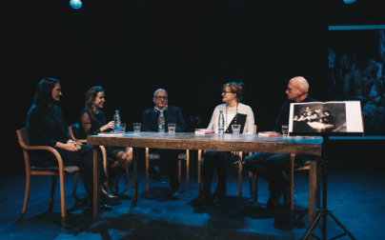
...
Režiser Janez Pipan, izr. prof na AGRFT, je dejal, da je bil tudi sam najprej začuden nad magistrsko temo, vendar ob tekočem branju Tinine monografije Koža kot kostum, ki je predelana in dopolnjena različica njene magistrske naloge, meni, da ima avtorica nadvse poglobljen odnos do same tematike, ki jo tudi sila zanimivo posreduje z različnih družbenih in psihofizičnih vidikov, predvsem pa da je to tudi prva slovenska knjiga, ki posega na področje kostumografije. Podal je še nekaj zanimivih zgodovinskih podatkov o gledaliških kostumih, ki so vse tja do 19. stoletja ne le prekrivali celotno telo, ampak tudi obraz z masko, tudi o tem, kako so zgodovinska obdobja vplivala na kostumska in vsakdanja oblačila. In je danes, kot je možno slediti, nastopil čas odkrivanja ter razkazovanja, na nek način osvobajanja telesa in izpostavljanja kože, ki obdaja telo. Zgodovinska obdobja, kakor tudi družbena gibanja ter statusni položaji v družbi, so imela vedno vpliv na oblačila človeške združbe oziroma zakrivanja in odkrivanja telesa, so se tudi različno menjavala v različicah izvedb, ob tem pa vsekakor pomembno vlogo igrajo klimatski vplivi.
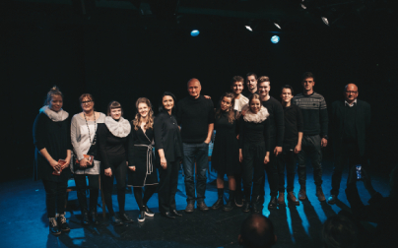
...
Dr. doc. Blaž Lukan je v spremni besedi Razkošje kože zapisal: "Tina ima zavzet odnos do odklonov tega sveta in trenutka, je občutljiva na njune deviacije, najsi bodo globalne ali naše, konkretne, slovenske." O Tini kot avtorici tudi zapiše: "Je liberalna, kulturno odprta in široka, kronično brez predsodkov oz. usmerjena v njihovo razkrivanje in demontažo."
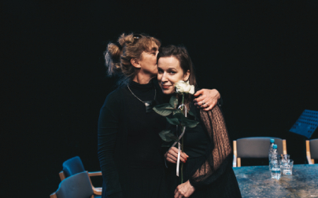
Direktorica Mestnega gledališča, Barbara Hieng Samobor, in Tina Kolenik
Lahko je umetniška tema še tako šokantna, vendar kot sledi iz debate o knjigi Tine Kolenik: Koža kot kostum. Oblačenje in slačenje v vsakdanjem življenju in v umetniškem ustvarjanju. je navsezadnje umetnik tisti, ki nazorno ukaže na življenjske odklone in izpostavi realnost, ki je lahko velikokrat bolj grozljiva kot sama umetniška zamisel, ki šokira, zato si ne moremo kar zatiskati oči in se delati, da deviacij ni, ampak se je treba z njimi soočiti, tudi za možni boljši svet s čim manj grozečih odklonov.
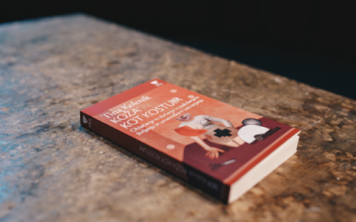
...
Knjigo Koža kot kostum v nakladi 300 izvodov je izdalo Mestno gledališče Ljubljansko in je 169. zvezek Knjižnice Mestnega gledališča Ljubljanskega, lektorirala jo je Barbara Rogelj, oblikovala Mojca Višner, avtorica lustracije na naslovnici pa Eva Mlinar. Začela sem brati knjigo, vsebina pa kar pritegne in se tudi tekoče bere, tako kot je režiser Pipan dejal, da je branje gladko in je z zanimanjem prebral vsa tri poglavja Tinine knjige, ki jo tudi vsem iskreno priporoča.

